Этапы реализации проекта
Индивидуальный проект №1 — Этап 3
Имя | David Michael Francis
Дисциплина | Операционные системы
Университет | РУДН, Москва, Россия
Язык | Русский

Цель работы
Дополнить личный сайт информацией о достижениях владельца сайта и продолжить публикацию записей блога.

Задание
- Добавить достижения на сайт
  - Список достижений:
    - Добавить информацию о навыках
    - Добавить информацию об опыте
    - Добавить информацию о личных достижениях
- Сделать запись за прошедшую неделю
- Добавить запись на выбранную тему (Языки разметки. LaTeX)

1. Добавление достижений на сайт
Поскольку используемая тема оформления Congo не содержит отдельного встроенного раздела «достижения», для этой информации была создана новая страница содержимого.
hugo new content achievements.md
Рисунок 1

Наполнение страницы
Страница была заполнена тремя разделами — навыки, опыт и достижения.
nano content/achievements.md
---
title: "Achievements"
---
## Skills
- Programming: Python, C, Bash
- Systems: Linux/WSL administration, Git, GitHub Actions
- Web: Hugo (static site generation), basic HTML/CSS
- Currently studying: Operating Systems (RUDN University)
## Experience
- Built and deployed a personal website using Hugo and GitHub Pages,
including CI/CD via GitHub Actions
- Hands-on experience with Git version control, including submodules,
SSH authentication, and remote repository management
## Accomplishments
- Successfully completed Stage 1 and Stage 2 of the individual OS project
- Resolved multiple real-world deployment and configuration issues
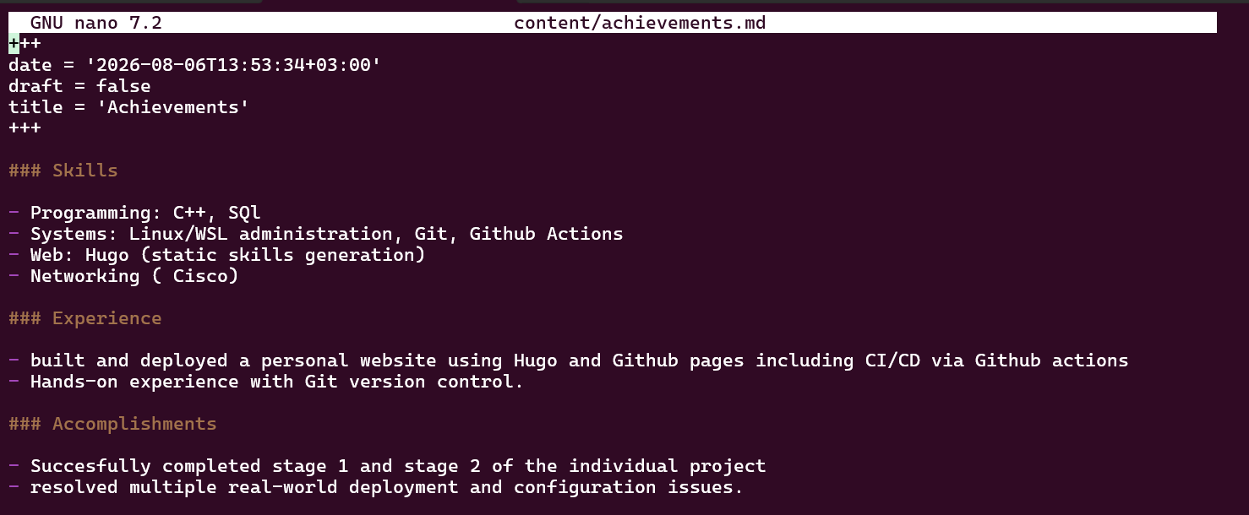
Рисунок 2

Добавление страницы в меню
Чтобы страница была доступна для перехода с любой страницы сайта, она была добавлена в главное меню.
При первой попытке команда nano config/_default/menus.toml открыла пустой файл — оказалось, что в теме Congo файлы меню разделены по языкам, и нужный файл называется menus.en.toml, а не menus.toml.
ls config/_default/
Рисунок 3
Правильный файл был открыт и дополнен новой записью меню:
nano config/_default/menus.en.toml
[[main]]
name = "Achievements"
pageRef = "achievements"
weight = 25
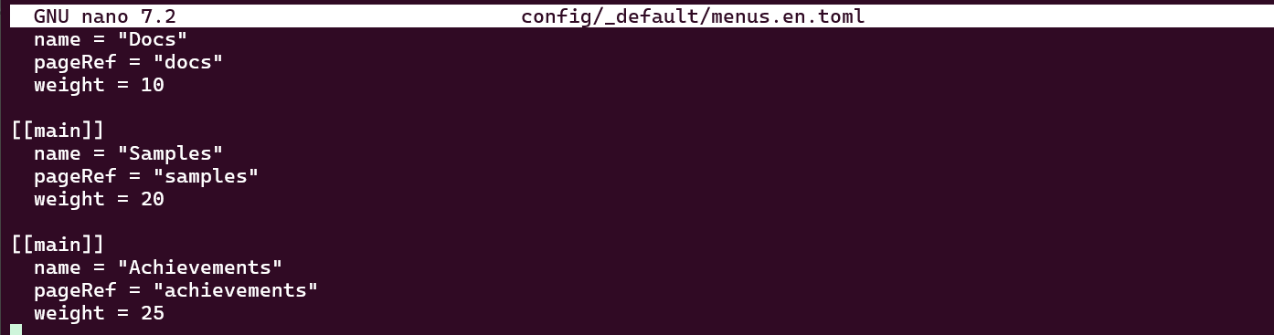
Рисунок 4

Публикация изменений
hugo --minify
git add .
git commit -m "Add achievements page to menu"
git push
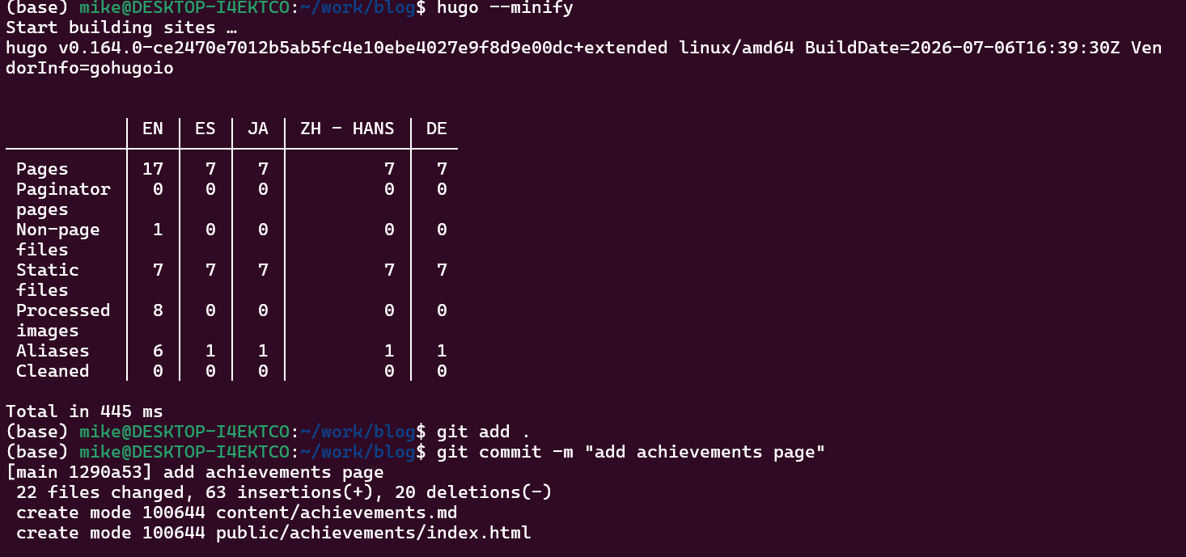
Рисунок 5
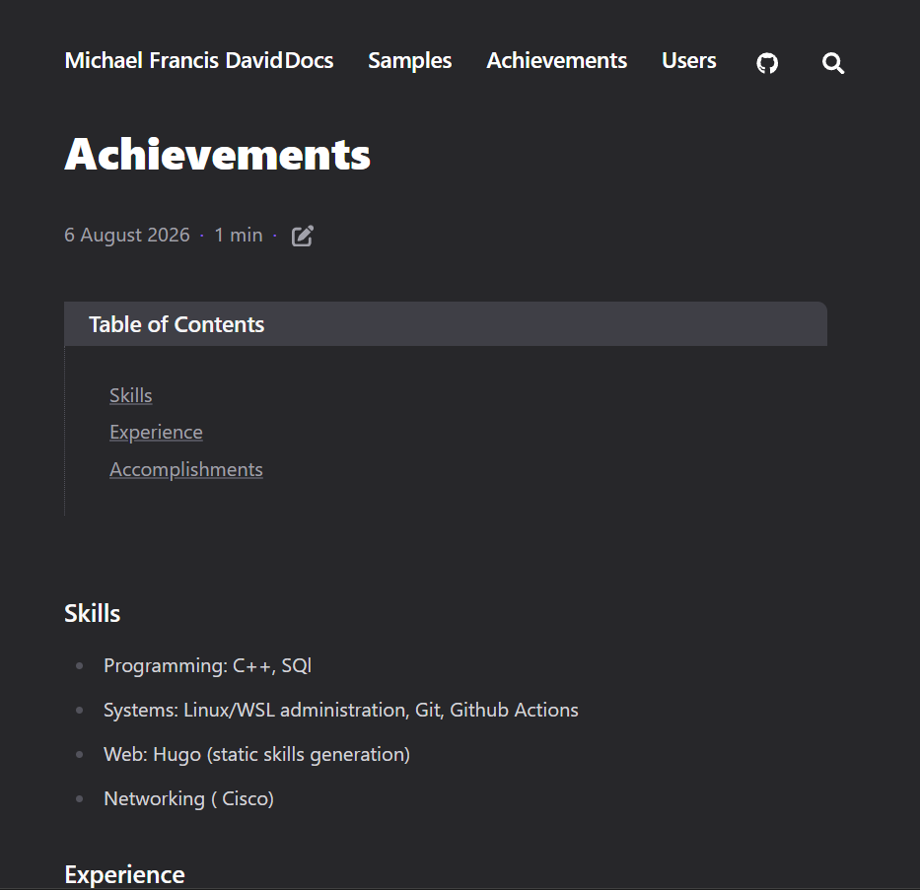
Рисунок 6

2. Запись за прошедшую неделю
Была создана запись, посвящённая итогам работы, выполненной на втором этапе — настройке профиля, добавлению биографии и публикации первых двух записей блога.
hugo new content posts/week-2-summary.md
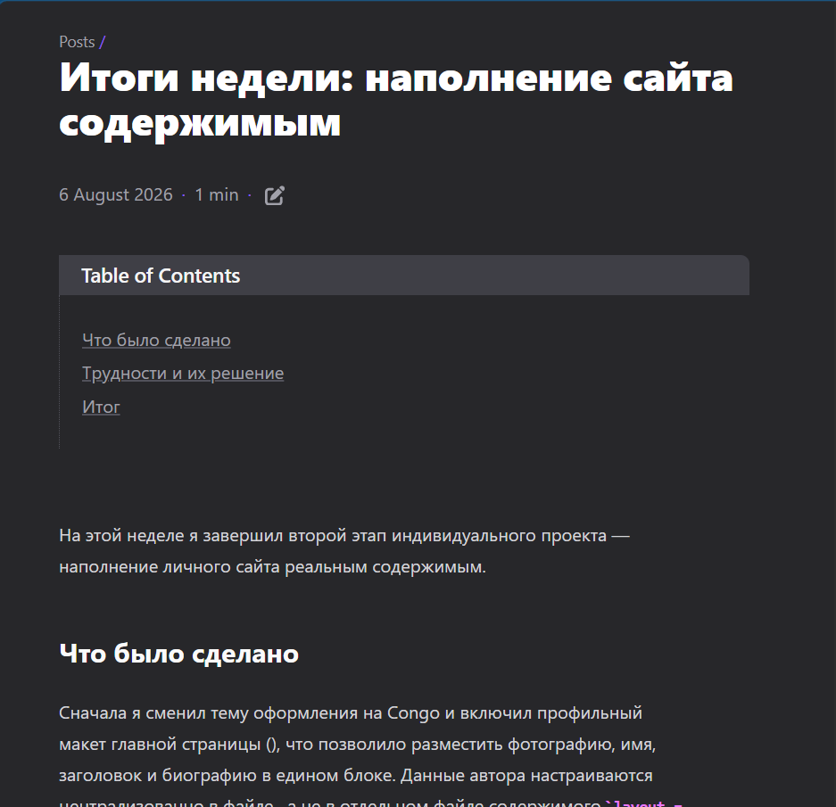
Рисунок 7

3. Запись на выбранную тему — языки разметки. LaTeX
Была создана запись на тему языков разметки с более подробным рассмотрением LaTeX — системы вёрстки, широко применяемой для научных и технических документов, в частности для оформления формул.
hugo new content posts/markup-languages-latex.md
В записи рассматриваются виды языков разметки (языки представления, легковесные языки разметки, языки описания форматирования), приводится пример простого документа на LaTeX и проводится связь с Markdown — языком разметки, используемым для содержимого самого сайта.
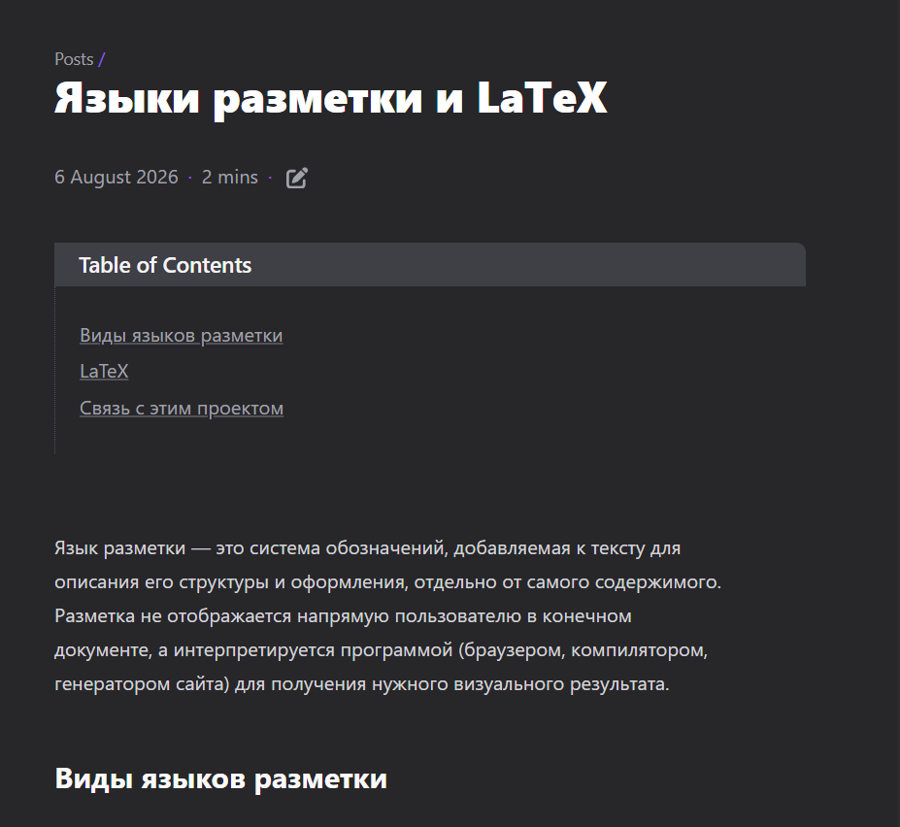
Рисунок 8

Выводы
На этом этапе сайт был дополнен разделом «Достижения», содержащим информацию о навыках, опыте и личных достижениях, а также двумя новыми записями блога. В процессе работы была обнаружена и устранена проблема с расположением файла меню — вместо ожидаемого menus.toml в теме Congo используется файл, разделённый по языкам (menus.en.toml), что дало дополнительный практический опыт в понимании структуры конфигурационных файлов Hugo. Сайт продолжает развиваться как единый источник личной информации, портфолио и блога.

